关于开展“互换空间装点文明宿舍”设计评比活动的通知

全体学生：
根据学校第六届文明修身节活动要求，为营造良好的宿舍文化氛围，增强宿舍成员之间的凝聚力，提升宿舍之间的团结协作能力，创建和谐宿舍生活。丰富学生宿舍文化生活，提升学生文化品位，陶冶学生情操，促使学生综合素质的全面提高。学校拟开展“互换空间装点文明宿舍”设计评比活动，现将活动要求通知如下：
一、举办单位
主办单位：共青团重庆工程学院委员会
承办单位：共青团重庆工程学院数字艺术学院委员会
二、活动对象
全校学生，以宿舍为单位
三、活动时间
2022年10月24日—2022年12月9日
四、活动要求
1.以两个宿舍自愿为一组，成立互换空间设计小组，开展宿舍装饰设计大赛，最终以电子版宿舍内装点设计图纸评选创意设计文案。（设计软件不限）
2.作品必须原创，不得以任何形式作弊，一旦发现作弊等违反比赛公平的现象，取消比赛资格。
3.在规定时间内，将作品图片(JPG等图片格式)和源文件发送到指定邮箱，并附带Word文档对作品进行说明（字数不限）。
五、报名及作品提交
1.报名方式：扫码进群并及时修改备注（学号+姓名）
2.提交时间：2022年10月24日至2022年12月9日
3.提交方式：将作品图片、源文件以及Word文档压缩成一个压缩包，内写明学院、楼栋、宿舍号以及所有参与人员的学号姓名。压缩包命名：学院+楼栋+宿舍号，以附件形式发送到指定邮箱 2868117200@qq.com。
案例图片：
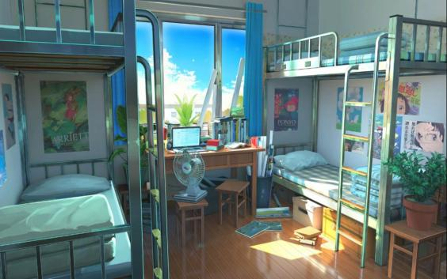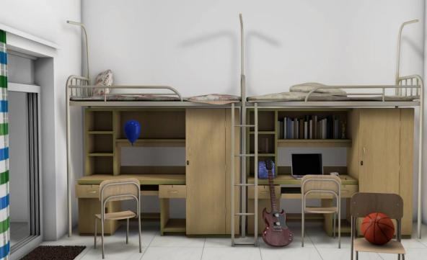
- 工作人员在活动开始前创建好活动群，并进行宣传；
- 同学们扫码进群并修改备注；
- 同学们在规定时间内把作品发送到指定邮箱，10月24日至12月9日；
- 由共青团重庆工程学院数字艺术学院委员会进行评选，划分一二三等奖，并公布名单，评选时间：12月10日至12月11日
六、奖项设置
参赛者认证综合素质学分D类5分；
工作人员认证综合素质分A类5分；
一等奖（5组）：D类12分+重工 logo 特制水杯
二等奖（10组）：D类10分+重工 logo 特制 U 盘
三等奖（20组）：D类8分+重工 logo 特制雨伞
所有获奖作品均颁发相应证书。

活动负责人：吴艳玲
联系方式：电话18523593387 QQ 2868117200

共青团重庆工程学院数字艺术学院委员会
2022年10月6日

